修正希望箇所

全体的の文字の配置のバランスやデザインをより洗礼させて
①
下記の提携10社ではなく、紹介先は18社にして
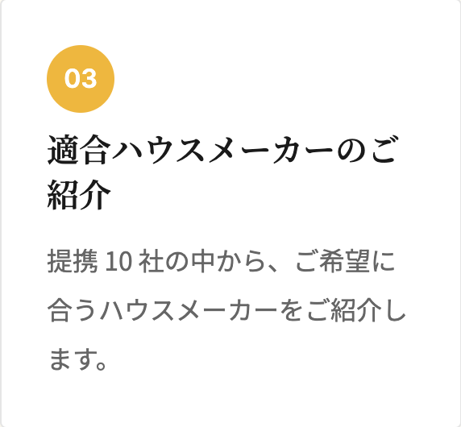
②
※ 各社のロゴ・商標はそれぞれの権利者に帰属します。の表記を※エリアによって紹介できないメーカーもございますに変えて。
ご紹介先一覧と上に書いて
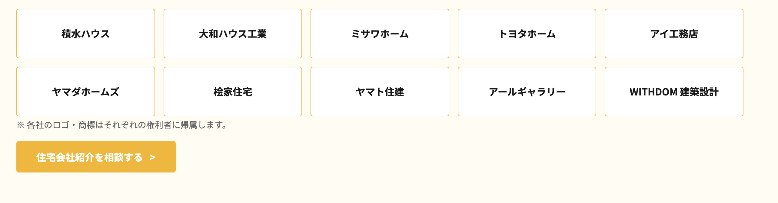
上記の紹介先に下記のメーカー追記して（トヨタホームの横から）
旭化成ホームズ、三井ホーム、セキスイハイム
上記の紹介先に下記のメーカー追記して（アールギャラリーの横から）
パパまるハウス、シアーズホーム、リズムホーム、ヘルシーホーム、PlusMe
③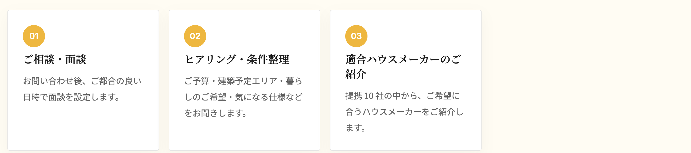
上記の画像箇所の配置のバランスを良くして（右側が空いていて気持ち悪い）

④
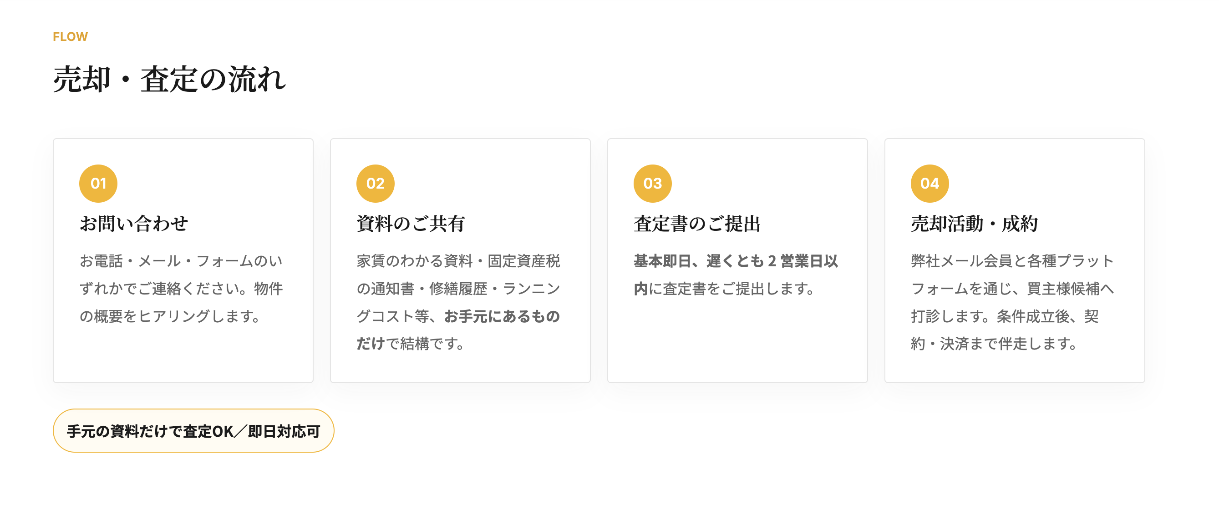
売却・査定の流れの上記の項目なくして

⑤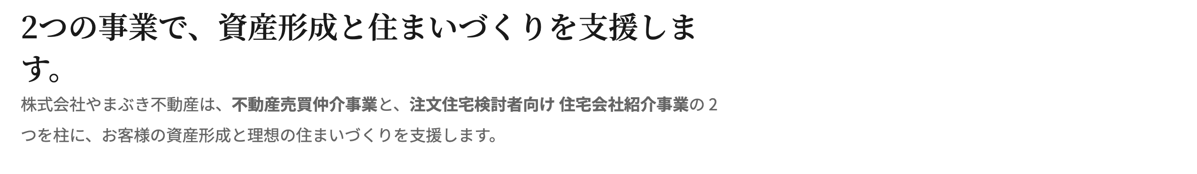
2つの事業で、資産形成と住まいづくりを支援します。
→一行に記載して
株式会社やまぶき不動産は、不動産売買仲介事業と、注文住宅検討者向け 住宅会社紹介事業の 2 つを柱に、お客様の資産形成と理想の住まいづくりを支援します。
→文字のバランスよく配置して。みた人がデザイン良いなと感じてもらいたい。

⑥
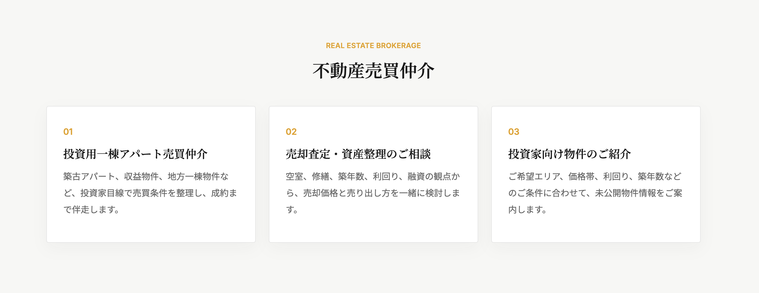
上記の箇所を下記のようなデザインと内容にして。前職のものだからパクリと疑われないデザイン、内容にして。
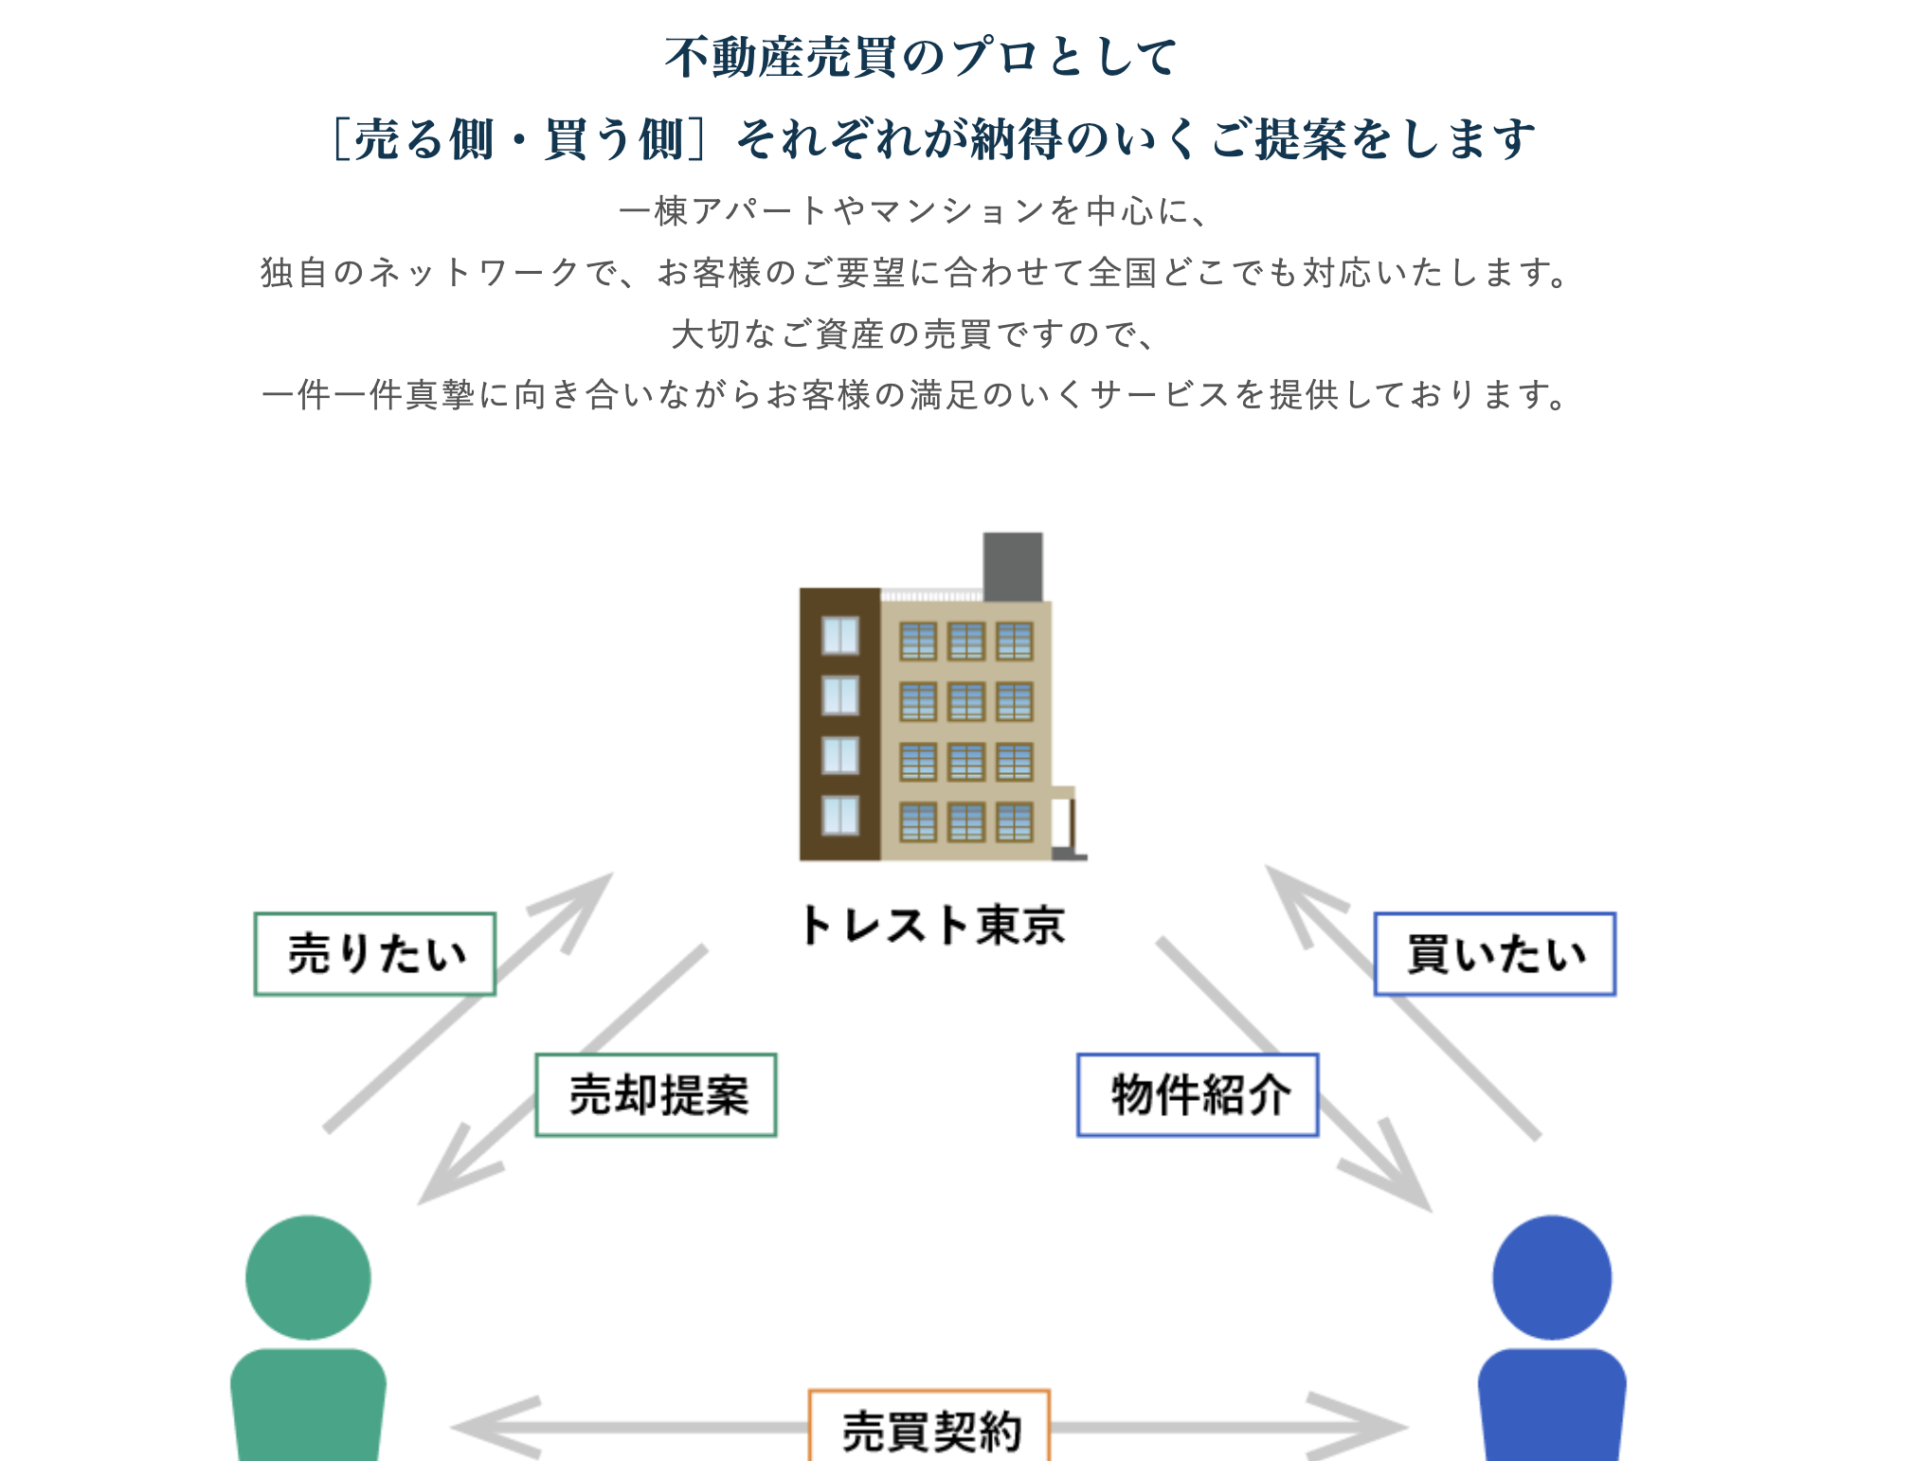

⑦
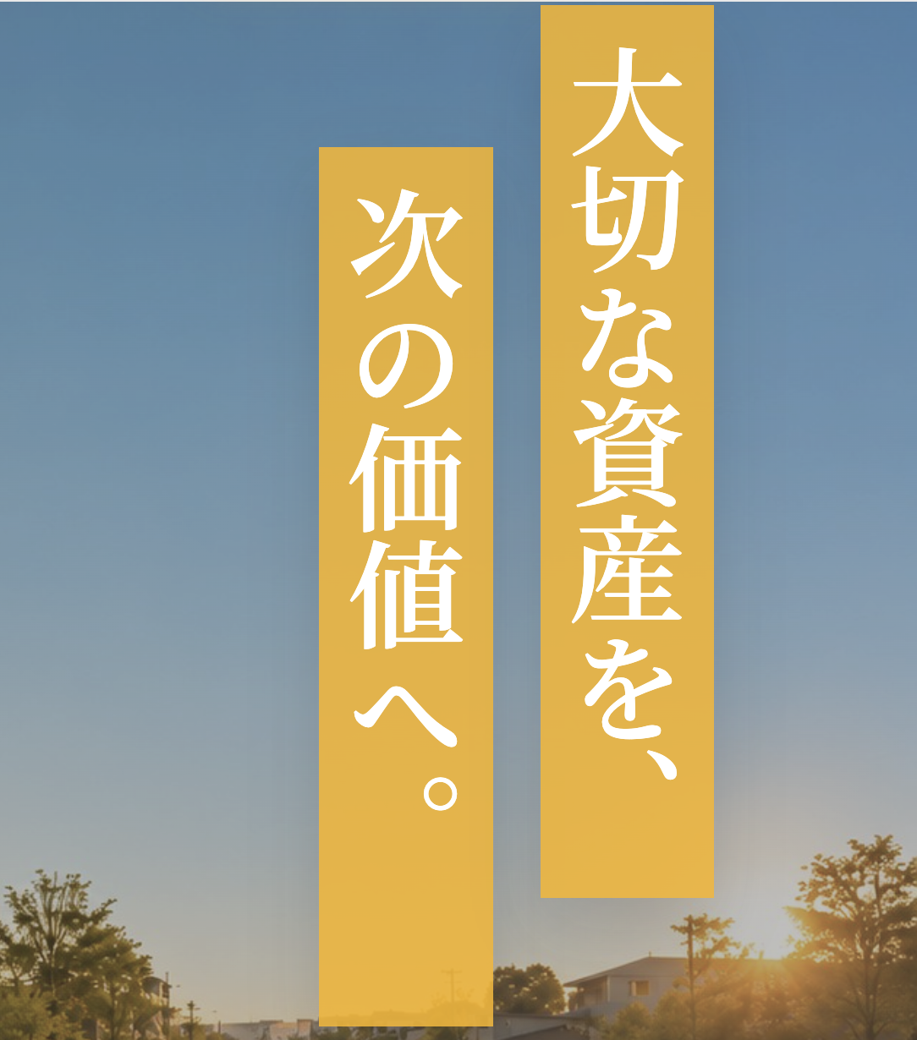
価値へ。の下の黄色がはみ出てるからこの文字バランスよく配置して。

⑧
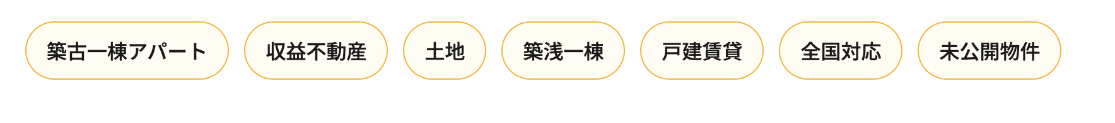
この箇所を消して、その代わりに下記の内容をいい感じのデザインでバランスよく入れて。
先行案内、未公開物件

⑨
代表案内のデザイン整えて。
この箇所は削ってデザインバランス整えて。
10
やまぶきの由来の上にやまぶき不動産の会社ロゴ入れて

11
株式会社やまぶき不動産 本社オフィスに変えて。デザインいい感じにして
